LAB 5: THIẾT LẬP MÔ HÌNH TƯỜNG LỬA pfSense
Link Youtube:
Part 1: https://youtu.be/Gh7yXOZC8U4

Họ tên : Đinh Thiên Huy
Lớp: 11_CNPM2
Mssv: 1150080096

A. THÔNG TIN MÔI TRƯỜNG THỰC TẾ
Điền sau khi chạy ipconfig và route print trên máy thật, và sau khi pfSense đã khởi động.
Mạng vật lý của máy thật (dải IP)
Kiểu card WAN đã dùng (Bridged / NAT Network)
IP WAN mà pfSense nhận được
Tên interface WAN
Tên interface LAN
Tên interface DMZ (OPT1)
Có trùng subnet với LAN / DMZ không?

B. CÁC BƯỚC THỰC HÀNH CƠ BẢN

1. Máy ảo pfSense
Cấu hình 3 card mạng
Chụp màn hình Settings → Network của VM pfSense, thấy Adapter 1, 2, 3.
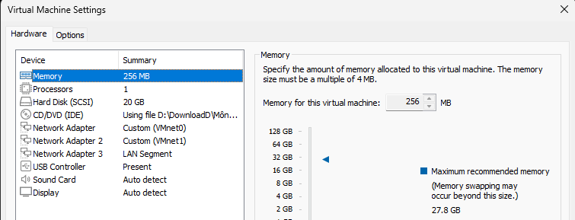 [Dán ảnh chụp màn hình của bạn vào đây]
Hình 1. Cấu hình 3 card mạng của máy ảo pfSense
Ghi chú thêm (nếu có)

2. Cài đặt pfSense và đặt IP LAN trên console
Kiểm tra SHA-256 của file ISO
Chụp kết quả lệnh Get-FileHash và so với chuỗi trong đề.
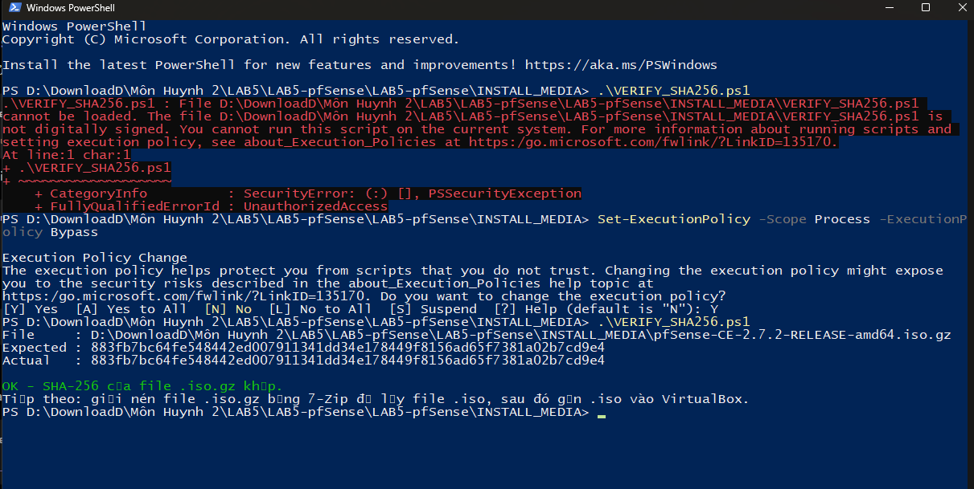
Hình 2. Kết quả kiểm tra SHA-256 của file pfSense-CE-2.7.2-RELEASE-amd64.iso.gz
Console pfSense sau khi đặt IP LAN 10.0.0.1
[Dán 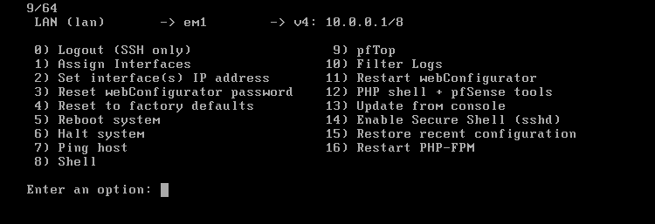ảnh chụp màn hình của bạn vào đây]
Hình 3. Console pfSense hiển thị địa chỉ LAN 10.0.0.1/8

3. Domain Controller
IP tĩnh trên Windows Server
[D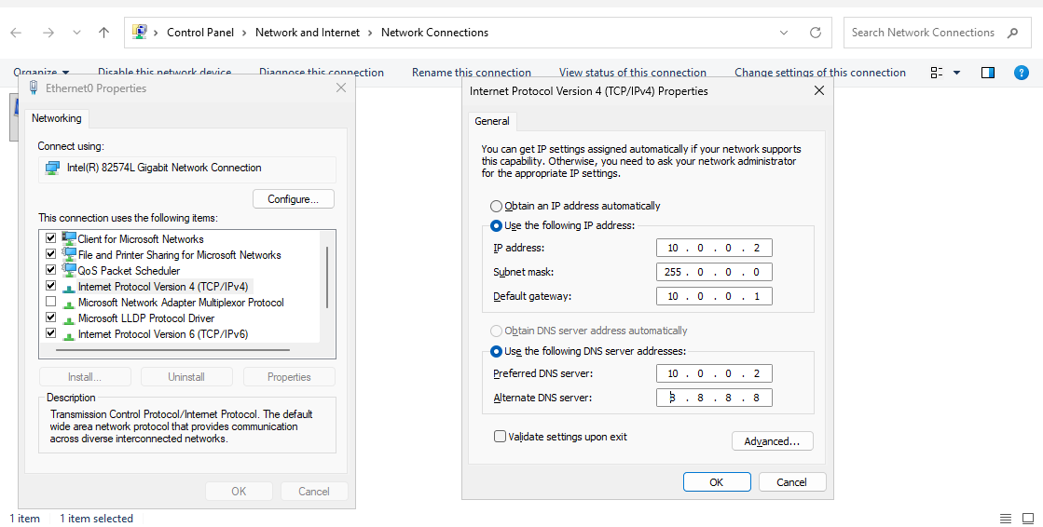án ảnh chụp màn hình của bạn vào đây]
Hình 4. Cấu hình IPv4 tĩnh của Domain Controller (10.0.0.2/8)
Domain đã tạo và DNS Forwarder
[Dán ảnh 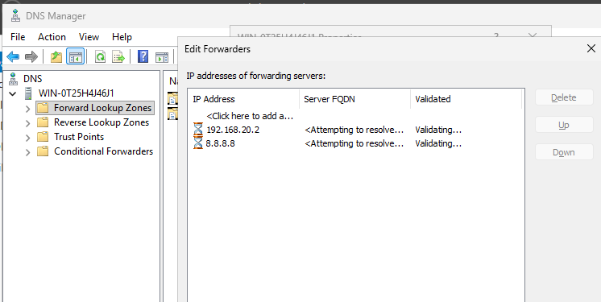chụp màn hình của bạn vào đây]
Hình 5. Forwarder 8.8.8.8 trong DNS Manager

4. Truy cập WebGUI và Dashboard
Ping từ máy thật tới pfSense
[Dán ảnh chụp màn hình của bạn vào đây]
Hình 6. Ping từ máy thật (10.0.0.100) đến pfSense (10.0.0.1)
Dashboard pfSense
[Dán ảnh chụp màn hình của bạn vào đây]
Hình 7. Dashboard của pfSense sau khi chạy Setup Wizard

5. Vùng DMZ
Interface DMZ (OPT1)
[Dán ảnh chụp màn hình của bạn vào đây]
Hình 8. Cấu hình interface DMZ 172.16.0.1/16
Máy DMZ-Web chạy IIS
Chụp lệnh curl.exe http://localhost trên DMZ-Web và IP 172.16.0.2.
[Dán ảnh chụp màn hình của bạn vào đây]
Hình 9. DMZ-Web có IP 172.16.0.2 và IIS trả lời trên localhost

6. Outbound NAT
[Dán ảnh chụp màn hình của bạn vào đây]
Hình 10. Trang Firewall → NAT → Outbound, thấy Automatic Rules cho LAN và DMZ
Nhận xét

7. Rule nền tảng trên tab LAN
Hai rule Default allow LAN to any đã Disabled, rule nền tảng do bạn tạo
[Dán ảnh chụp màn hình của bạn vào đây]
Hình 11. Tab LAN: hai Default allow LAN to any đã Disabled, rule Pass LAN net → Any đang Enabled
Kiểm tra từ Domain Controller khi rule đang Enabled
Phép thử | Mong đợi | Kết quả thực tế | Đạt / Không
ping 8.8.8.8 | Thành công
Resolve-DnsName example.com | Thành công
curl.exe -4 https://example.com | Thành công

[Dán ảnh chụp màn hình của bạn vào đây]
Hình 12. Kết quả kiểm tra từ Domain Controller khi rule nền tảng đang Enabled
Sau khi Disable rule nền tảng, Apply và Reset States
[Dán ảnh chụp màn hình của bạn vào đây]
Hình 13. Rule nền tảng đã Disabled, hai Default allow vẫn Disabled
[Dán ảnh chụp màn hình của bạn vào đây]
Hình 14. Ping 8.8.8.8 mới từ Domain Controller bị chặn sau khi Reset States
Kết luận

C. BÀI TẬP FIREWALL THEO TÌNH HUỐNG
Trước mỗi tình huống: hai Default allow vẫn Disabled, Disable rule thừa của tình huống trước, Apply Changes, Reset States.

Tình huống 1: Chặn ICMP nhưng vẫn cho phép Web và DNS
Ảnh rule
[Dán ảnh chụp màn hình của bạn vào đây]
Hình 15. Tab LAN với ba rule: Block ICMP, Pass TCP/UDP 53, Pass TCP 80/443
Kiểm thử
Phép thử | Mong đợi | Kết quả thực tế | Đạt / Không
ping 8.8.8.8 | Thất bại
Resolve-DnsName example.com -Server 8.8.8.8 | Thành công
curl.exe -4 https://example.com | Thành công

[Dán ảnh chụp màn hình của bạn vào đây]
Hình 16. Ping 8.8.8.8 thất bại từ Domain Controller
[Dán ảnh chụp màn hình của bạn vào đây]
Hình 17. DNS và HTTPS thành công từ Domain Controller
Giải thích kết quả (1 đến 2 câu)

Tình huống 2: Chỉ cho một host cụ thể ra Internet
Thông tin máy LAN-Test
Hệ điều hành và phiên bản
IP / Gateway của LAN-Test

Ảnh rule
[Dán ảnh chụp màn hình của bạn vào đây]
Hình 18. Tab LAN: Pass 10.0.0.2 → Any nằm trên Block LAN net → Any
Kiểm thử
Phép thử | Mong đợi | Kết quả thực tế | Đạt / Không
Từ Domain Controller: ping 8.8.8.8 | Thành công
Từ LAN-Test (10.0.0.3): ping 8.8.8.8 | Thất bại

[Dán ảnh chụp màn hình của bạn vào đây]
Hình 19. Domain Controller ping 8.8.8.8 thành công
[Dán ảnh chụp màn hình của bạn vào đây]
Hình 20. LAN-Test ping 8.8.8.8 thất bại
Giải thích kết quả (1 đến 2 câu)

Tình huống 3: Cô lập DMZ khỏi LAN
Bước A: mở ICMP trên Windows Firewall của Domain Controller
[Dán ảnh chụp màn hình của bạn vào đây]
Hình 21. Lệnh netsh tạo rule LAB-Allow-ICMPv4-Echo trên Domain Controller
Bước B: baseline, chưa có rule Block
[Dán ảnh chụp màn hình của bạn vào đây]
Hình 22. Tab DMZ chỉ có Pass DMZ net → Any
[Dán ảnh chụp màn hình của bạn vào đây]
Hình 23. Baseline: DMZ-Web ping 10.0.0.2 nhận được reply
Bước C: thêm rule Block, Apply, Reset States
[Dán ảnh chụp màn hình của bạn vào đây]
Hình 24. Tab DMZ: Block DMZ net → LAN net nằm trên Pass DMZ net → Any
[Dán ảnh chụp màn hình của bạn vào đây]
Hình 25. Sau khi Block: DMZ-Web ping 10.0.0.2 thất bại
[Dán ảnh chụp màn hình của bạn vào đây]
Hình 26. DMZ-Web vẫn ping 8.8.8.8 và phân giải DNS được
Phép thử | Mong đợi | Kết quả thực tế | Đạt / Không
Baseline: DMZ-Web ping 10.0.0.2 (trước Block) | Có reply
DMZ-Web ping 10.0.0.2 (sau Block, Reset States) | Thất bại
DMZ-Web ping 8.8.8.8 | Thành công
DMZ-Web Resolve-DnsName example.com | Thành công

Giải thích kết quả (1 đến 2 câu)

Tình huống 4: Port Forward WAN → DMZ
Kiểm tra dịch vụ IIS trước khi tạo NAT
[Dán ảnh chụp màn hình của bạn vào đây]
Hình 27. Diagnostics → Test Port tới 172.16.0.2 cổng 80
Cấu hình Port Forward
[Dán ảnh chụp màn hình của bạn vào đây]
Hình 28. Rule Port Forward: WAN TCP 8080 → 172.16.0.2:80 và rule WAN đi kèm
Truy cập từ máy thật
URL đã truy cập

[Dán ảnh chụp màn hình của bạn vào đây]
Hình 29. Trình duyệt trên máy thật hiển thị trang IIS của DMZ-Web
Giải thích kết quả (1 đến 2 câu)

Tình huống 5: Bật logging và đọc Firewall Log
Rule Block đã bật Log
[Dán ảnh chụp màn hình của bạn vào đây]
Hình 30. Rule Block có tick Log packets that are handled by this rule
Lưu lượng đã tạo để thử

Firewall Log
[Dán ảnh chụp màn hình của bạn vào đây]
Hình 31. Status → System Logs → Firewall: bản ghi gói tin bị chặn
Đọc log: interface, nguồn, đích và rule đã chặn

D. TRẢ LỜI CÂU HỎI
Câu 1. Phân biệt vai trò của NAT và firewall rule trong mô hình.
Trả lời:
NAT (Network Address Translation) có nhiệm vụ chuyển đổi địa chỉ IP, thường được sử dụng để cho phép các máy trong LAN sử dụng địa chỉ IP riêng truy cập Internet thông qua địa chỉ IP của pfSense.
Firewall rule có nhiệm vụ kiểm soát lưu lượng mạng, quyết định cho phép hoặc chặn các kết nối dựa trên địa chỉ IP nguồn, IP đích, giao thức và cổng dịch vụ.
Như vậy, NAT xử lý việc chuyển đổi địa chỉ IP, còn firewall rule kiểm soát quyền truy cập giữa các mạng LAN, WAN và DMZ. Hai thành phần phối hợp với nhau để hệ thống hoạt động an toàn và đúng yêu cầu.
NAT (Network Address Translation) có nhiệm vụ chuyển đổi địa chỉ IP, thường được sử dụng để cho phép các máy trong LAN sử dụng địa chỉ IP riêng truy cập Internet thông qua địa chỉ IP của pfSense.
Firewall rule có nhiệm vụ kiểm soát lưu lượng mạng, quyết định cho phép hoặc chặn các kết nối dựa trên địa chỉ IP nguồn, IP đích, giao thức và cổng dịch vụ.

Câu 2. Vì sao nên tách máy chủ Web/Mail/FTP vào DMZ thay vì đặt trong LAN?
Trả lời:
Nên đặt máy chủ Web/Mail/FTP trong vùng DMZ để tách biệt các máy chủ cung cấp dịch vụ với mạng nội bộ LAN. Những máy chủ này thường cho phép người dùng bên ngoài truy cập nên có nguy cơ bị tấn công cao hơn.
Khi đặt máy chủ trong DMZ, pfSense có thể thiết lập các rule riêng để kiểm soát kết nối từ Internet đến máy chủ và từ DMZ vào LAN. Nếu máy chủ trong DMZ bị xâm nhập, kẻ tấn công sẽ khó tiếp cận trực tiếp các máy tính trong mạng LAN hơn.
Việc tách riêng DMZ giúp tăng cường bảo mật, hạn chế thiệt hại khi xảy ra sự cố và dễ dàng quản lý lưu lượng truy cập giữa các vùng mạng

Câu 3. Nếu rule Block nằm dưới một rule Pass tổng quát thì kết quả có thể như thế nào?
Trả lời:
Nếu rule Pass tổng quát nằm phía trên rule Block và lưu lượng mạng phù hợp với rule Pass đó, kết nối có thể được cho phép trước khi rule Block được xét đến.
Trong pfSense, các firewall rule trên từng giao diện thường được xét theo thứ tự từ trên xuống dưới và áp dụng rule phù hợp đầu tiên. Vì vậy, rule Block nằm phía dưới có thể không có tác dụng đối với lưu lượng đã khớp với rule Pass phía trên.
Để tránh tình trạng này, cần sắp xếp các rule hợp lý, đặt rule chặn cụ thể phía trên rule cho phép tổng quát và chỉ cho phép những kết nối thực sự cần thiết.
Nếu rule Pass tổng quát nằm phía trên rule Block và lưu lượng mạng phù hợp với rule Pass đó, kết nối có thể được cho phép trước khi rule Block được xét đến.
Trong pfSense, các firewall rule trên từng giao diện thường được xét theo thứ tự từ trên xuống dưới và áp dụng rule phù hợp đầu tiên. Vì vậy, rule Block nằm phía dưới có thể không có tác dụng đối với lưu lượng đã khớp với rule Pass phía trên.

Câu 4. Muốn chặn ping nhưng vẫn cho truy cập web, cần cấu hình các rule nào?
Trả lời:
Để chặn ping nhưng vẫn cho phép truy cập web, cần cấu hình các firewall rule trên giao diện phù hợp của pfSense.
Tạo rule Block đối với giao thức ICMP, áp dụng cho nguồn và đích cần chặn ping.
Tạo rule Pass cho giao thức TCP, cổng đích 80 để cho phép truy cập HTTP.
Tạo rule Pass cho giao thức TCP, cổng đích 443 để cho phép truy cập HTTPS.
Đặt các rule theo thứ tự phù hợp để lưu lượng ICMP bị chặn, trong khi lưu lượng HTTP và HTTPS vẫn được cho phép.

Câu 5. Logging của firewall giúp ích gì trong xử lý sự cố?
Trả lời:
Logging của firewall giúp ghi lại thông tin về các kết nối được cho phép hoặc bị chặn theo cấu hình ghi log của từng rule. Thông tin thường bao gồm địa chỉ IP nguồn, IP đích, giao thức, cổng kết nối và thời gian xảy ra sự kiện.
Dựa vào log, người quản trị có thể xác định nguyên nhân khiến máy tính không truy cập được Internet, dịch vụ Web không hoạt động hoặc kết nối giữa LAN và DMZ bị chặn.
Ngoài ra, log còn hỗ trợ phát hiện các kết nối bất thường, kiểm tra hiệu quả của firewall rule và theo dõi hoạt động mạng. Nhờ đó, việc xử lý sự cố trở nên nhanh chóng và chính xác hơn.
Logging của firewall giúp ghi lại thông tin về các kết nối được cho phép hoặc bị chặn theo cấu hình ghi log của từng rule. Thông tin thường bao gồm địa chỉ IP nguồn, IP đích, giao thức, cổng kết nối và thời gian xảy ra sự kiện.

Câu 6. Nêu ít nhất ba biện pháp hardening cho pfSense trong mô hình này.
Trả lời:
Một số biện pháp hardening (tăng cường bảo mật) cho pfSense trong mô hình gồm:
Đổi mật khẩu quản trị: Sử dụng mật khẩu mạnh, không dùng mật khẩu mặc định và chỉ cấp quyền quản trị cho người cần thiết.
Giới hạn truy cập giao diện quản trị: Chỉ cho phép quản trị pfSense từ máy tính hoặc mạng LAN được tin cậy, không mở giao diện quản trị trực tiếp ra Internet.
Thiết lập firewall rule tối thiểu: Chỉ cho phép các kết nối cần thiết, chặn những lưu lượng không được sử dụng và tránh tạo rule Pass quá rộng.
Cập nhật pfSense: Sử dụng phiên bản được hỗ trợ và cài đặt các bản cập nhật bảo mật phù hợp.

E. KHÓ KHĂN GẶP PHẢI VÀ CÁCH XỬ LÝ
Ghi lại lỗi thật bạn gặp (nếu có) và cách đã sửa. Có thể bỏ trống nếu không có lỗi.

